Инструкция для студента по работе с Zoom

Zoom — популярный корпоративный сервис для создания видео- и аудио-звонков через интернет. Бесплатная версия Zoom позволяет создавать групповые конференции длительностью до 40 минут, к которым может присоединиться до 100 человек.
При работе через Zoom преподаватели рассылают всем участникам ссылку-приглашение на участие в веб-конференции.
Для работы необходимо перейти по ссылке-приглашению.

На мобильном устройстве
Если приложение Zoom уже установлено, переход по ссылке-приглашению приведет к его запуску, если же приложение не установлено, Вам будет предложено его установить. Приложение следует установить, нажатием «Загрузить с Google Play» (см. рис. 1). В Google Play нажать «Установить» (см. рис. 2).
Для подключения к конференциям регистрация не обязательна, достаточно только установить приложение и повторно перейти по ссылке-приглашению. При таком способе работы, Вам нужно будет заполнить Имя и Фамилию (см. рис. 3).
Рис. 1 Рис.2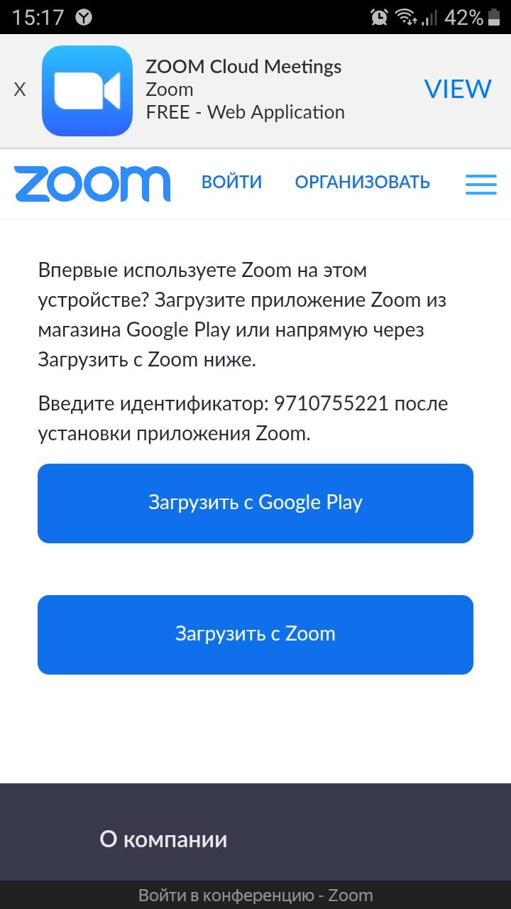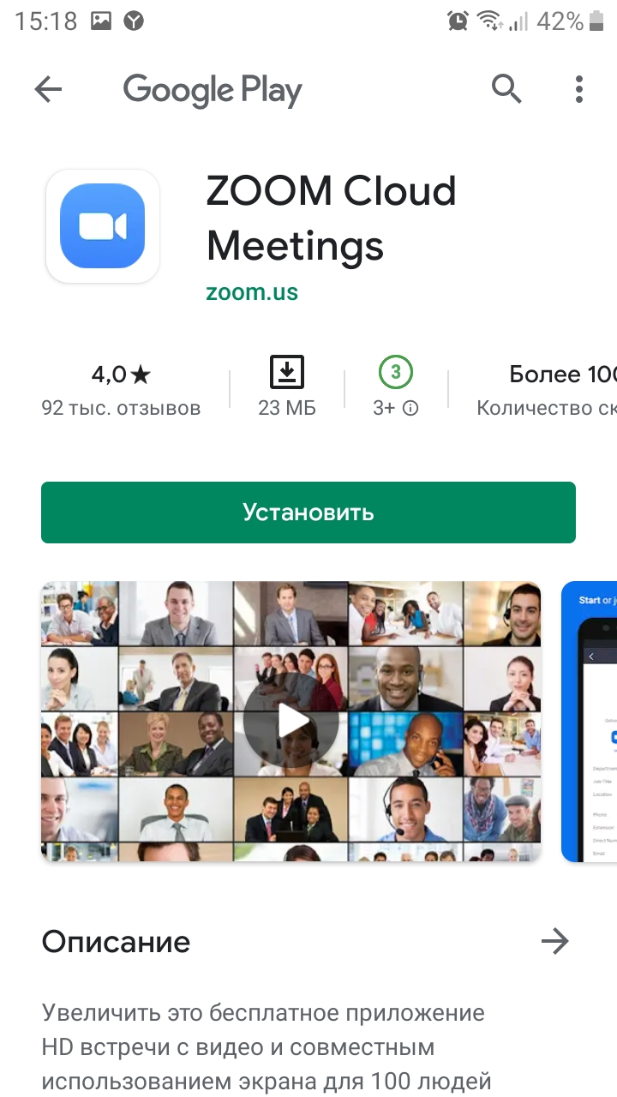
Рис. 3

Можно зарегистрироваться в системе, для чего Вам потребуется запустить приложение Zoom (см. рис. 4). Если у Вас есть учетные записи в Google или Facebook, можете авторизоваться через них, перейдя по ссылке «Войти в систему» и выбрав соответствующий пункт (см. рис. 5). Если же нет, выбираем пункт «Регистрация» (см. рис. 4).
Рис. 4 Рис. 5
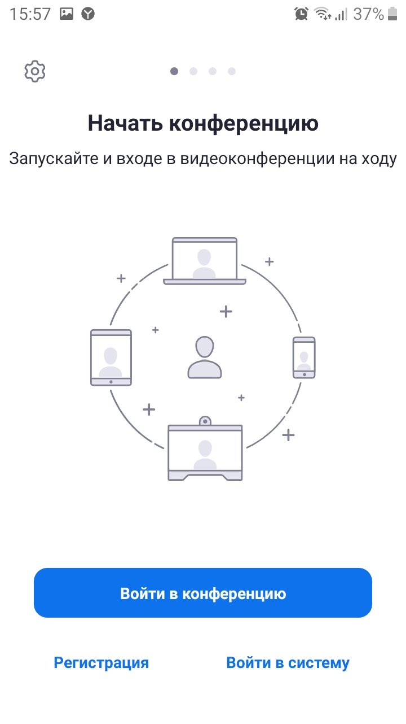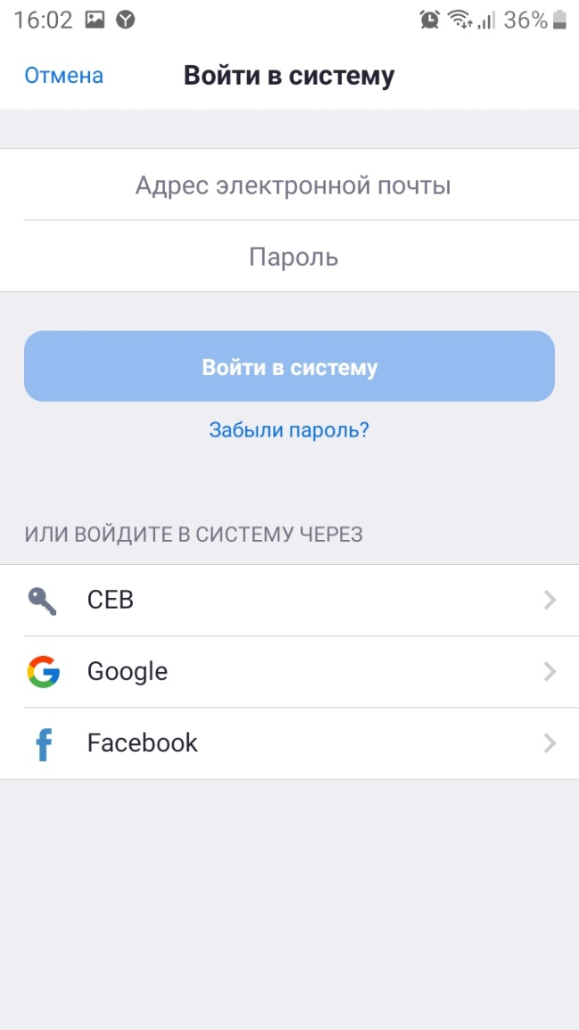
Перед регистрацией Zoom запрашивает дату рождения, заполняем (см. рис. 6). Заполняем данные о себе в следующем окне регистрации (см. рис. 7), соглашаемся с условиями обслуживания.
Рис. 6 Рис. 7
На указанную нами почту придет письмо, в котором нужно нажать «Активировать учетную запись».
Рис. 8
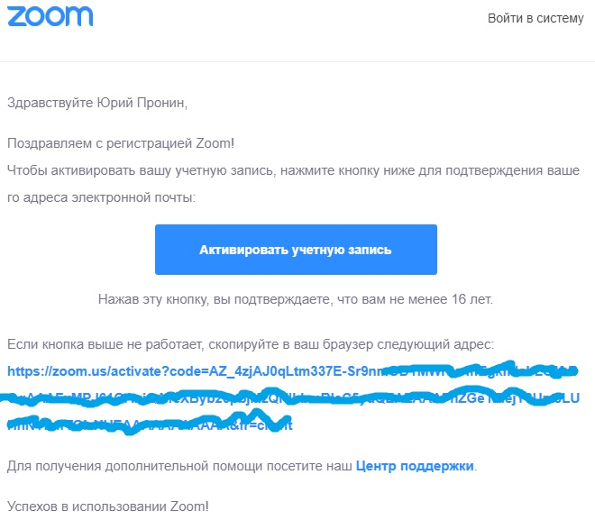Продолжаем регистрироваться на открывшейся страничке в браузере.
Рис. 9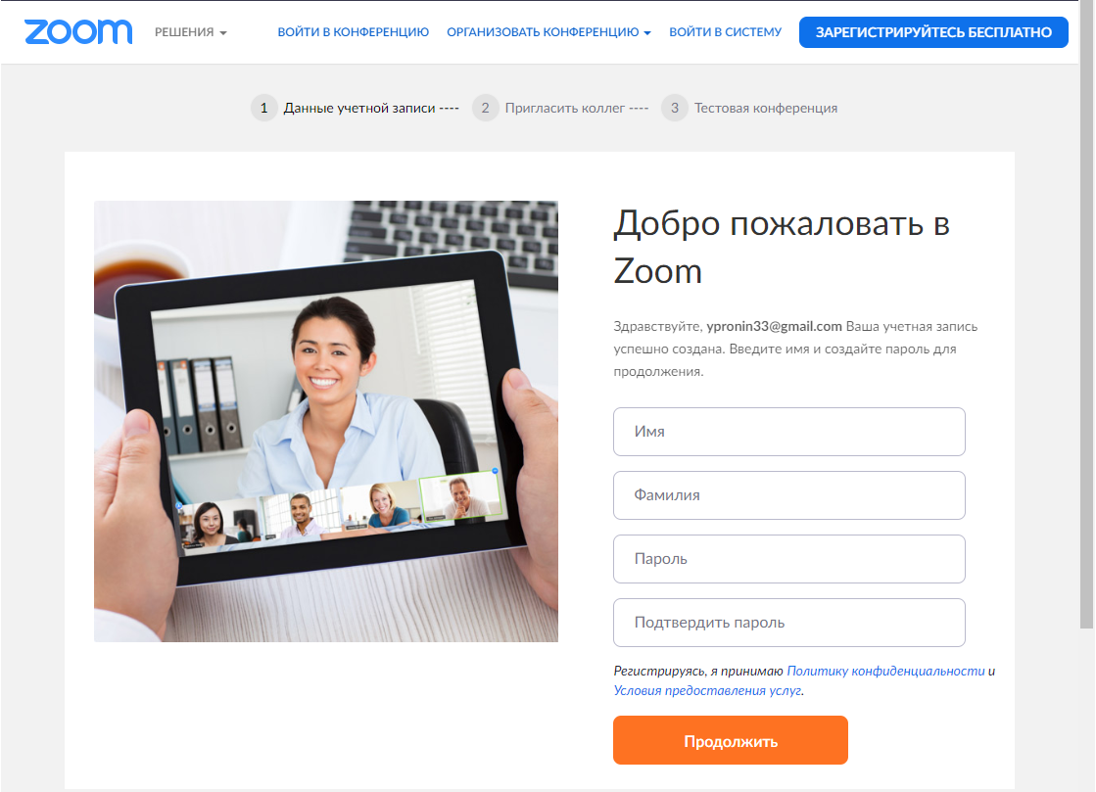

После нажатия кнопки «Продолжить» нет нужды продолжать предлагаемые шаги «Пригласить коллег» и «Тестовая конференция», так как Вы уже зарегистрированы. Необходимо открыть приложение и авторизоваться. Для чего в приложении переходим по ссылке «Войти в систему» (см. рис. 4), заполняем адрес электронной почты, пароль (указанные при регистрации), нажимаем «Войти в систему» (см. рис. 5). Авторизация проводится один раз, в дальнейшем вводить логин и пароль не потребуется.
В некоторых ситуациях, во время подключения к конференции, Вы можете увидеть окно с запросом пароля. Обычно пароль указывается в письме с приглашением.
Теперь после перехода по ссылке может появиться окно предварительного просмотра видео, где вы можете включить/отключить камеру при входе в конференцию (см. рис. 10). Может появиться окно ожидания разрешения (см. рис. 11). Это означает, что организатор выбрал способ ручного включения участников в конференцию.
Рис. 10 Рис. 11
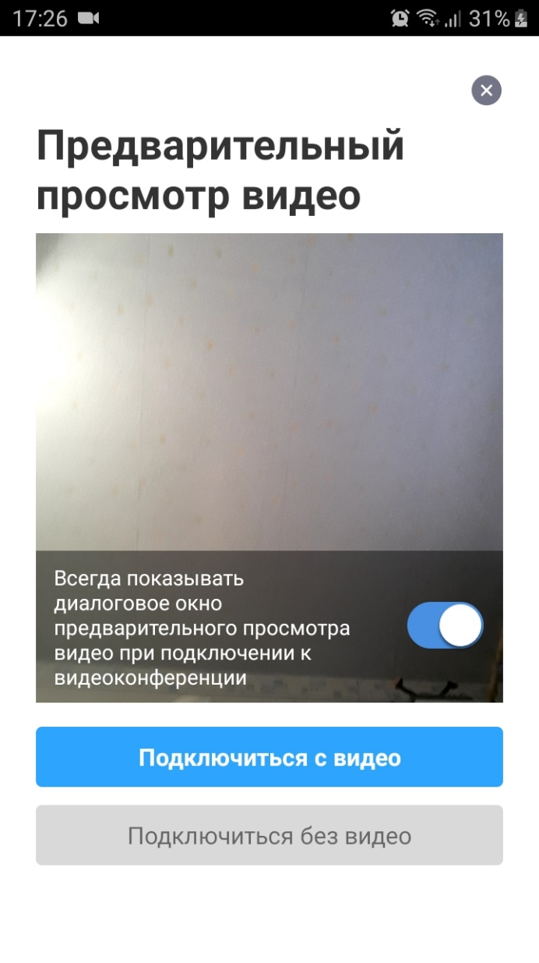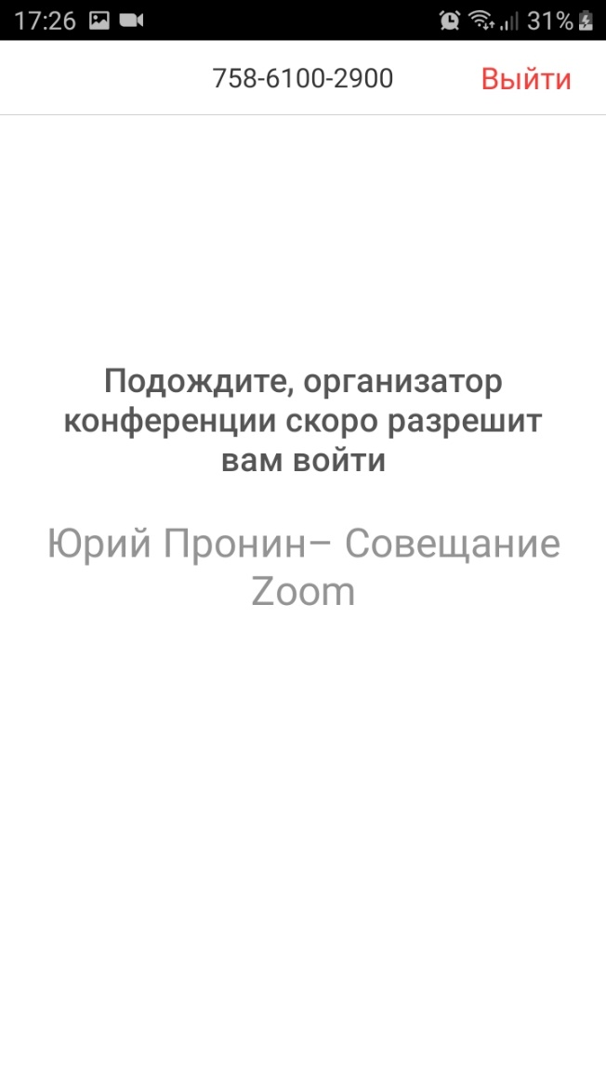

В конце концов Вы попадаете в окно активной конференции (см. рис. 12). При первом входе приложение запросит доступ к камере и микрофону, необходимо разрешить. Если Вы видите всплывающее сообщение «Вызов с использованием звука устройства», как на картинке, то необходимо ткнуть пальцем в это сообщение для включения микрофона.
Рис. 12
Внизу экрана мы видим основные элементы управления:
- Микрофон – включает/выключает микрофон;
- Камера – включает/выключает камеру;
- Совместное использование – демонстрация участникам различных материалов;
- Участники – список участников;
Здесь я перечислил только основные.
Проведя пальцем справа налево можно изменить представление участников конференции на мозаичный вид.
Чтобы покинуть конференцию, нужно нажать красную кнопку «Выйти» в правом верхнем углу.

На компьютере
Переход по ссылке-приглашению приведет Вас к окну, в котором нужно скачать и установить приложение Zoom по ссылке «Загрузите и запустите Zoom».
Рис. 13
В остальном все шаги идентичны с версией для мобильных устройств.
Разница есть в окне активной конференции (см. рис. 14), вместо кнопки «Совместное использование» здесь «Демонстрация экрана» - позволяет показывать материалы всем участникам конференции. В компьютерной версии Zoom можно вести запись конференции, нажатием на кнопку «Запись».
Рис. 14
